# Linux 笔记

# 第一章 常用命令

## 零、开关机重启

1. 开机：通电，按电源键
2. 关机 :shutdown –h now
3. 重启：shutdown –r now 或者 reboot

## 一、用户管理

1. useradd 用户名 **🡪** 新增用户
2. passwd 用户名 **🡪** 修改密码
3. userdel 用户名 **🡪** 删除用户
4. su - 用户名 **🡪** 切换用户
5. exit **🡪** 返回原先用户

## 二、组管理

1. groupadd 组名 **🡪** 增加组
2. groupdel 组名 **🡪**  删除组
3. useradd -g 组名 用户名 **🡪** 新增加一个用户，并且添加到某组下
4. pwd

## 三、内存管理

1. free -h **🡪**  查看内存
2. free -h -s 间隔时间 **🡪** 持续观察内存

## 四、实用指令

1. init 【012356】**🡪** 切换系统运行级别命令
2. man 要查的命令 **🡪** 帮助 指令
3. help 要查的命令 **🡪** 帮助 指令
4. ip add **🡪** 查看IP地址

## 五、文件和文件目录指令

1. pwd **🡪**  显示当前文件目录路径
2. ls -a **🡪** 显示当前文件夹下的所有文件名，包括隐藏
3. ls -l **🡪**  以列表的形式显示当前目录所有文件
4. tree **🡪** 以树状图的形式显示目录下所有文件
5. cd 路径 **🡪** 切换到路径目录
6. cd .. **🡪** 返回上一级文件夹
7. 直接cd 或者 cd ~ **🡪** 回到当前用户家目录
8. ls -l test | grep "^-" | wc -l **🡪**  统计文件数量
9. ls -l test | grep "^d" | wc -l**🡪**  统计文件夹数量
10. ls -lR test | grep "^-" | wc -l **🡪**  递归统计文件夹下所有文件数量【文件夹同理】
11. mkdir 目录 **🡪** 创建一个目录
12. mkdir –p 目录 **🡪** 创建多级目录（如创建 ome/xiaoming/game 目录）
13. rmdir 目录 **🡪** 删除空目录
14. rm –rf 目录 **🡪** 删除目录及内容
15. rm 文件名 **🡪**  删除文件
16. touch 文件名 **🡪** 创建一个空文件
17. cp -r 拷贝文件夹 粘贴路径 **🡪**  递归复制整个文件夹
18. mv oldName newName **🡪**  重命名
19. mv 文件名 目的路径 **🡪**  移动文件到目的路径
20. cat -n 文件名 **🡪** 只读的方式查看文件内容
21. more 文件名 **🡪**  按页显示文件内容 【Ctrl+b 上一页】【Ctrl+f 下一页】
22. less -n 文件名 **🡪**  加载部分文件，按页显示 ，【空格翻页】【回车下一行】【Ctrl+b 上一页】【Ctrl+f 下一页】 **q退出**
23. > **🡪**  覆盖写入 【用法：ls –l >a.text】
24. >> **🡪**  追加写入【用法：ls –l >>a.text】
25. echo $PATH **🡪**  输出环境变量 【echo 的作用就是输出 后面 跟着的文本】
26. head -n 8 a.text **🡪**  显示文件前8行 【不带参数默认10行】
27. tail –n 7 a.text **🡪**  显示文件后7行 【不带参数默认10行】
28. tail –f a.text **🡪**  实时监控文件后面是否有追加内容
29. ln –s 文件路径 快捷方式名字 **🡪**  创建“文件路径”的快捷方式
30. rm –rf 快捷方式名字 **🡪**  删除快捷方式【软连接】
31. history **🡪**  显示所有的历史指令

history 10 **🡪**  显示最近10条指令

！[历史指令序号] **🡪**  直接执行该序号历史指令

## 六、时间日期类指令

1. date **🡪** 示当前时间
2. date "+%y年%m月%d日-%H:%M:%S" **🡪** 显示年月日时分秒
3. date -s “2018-01-01 11:25:23” **🡪** 设置系统时间
4. cal **🡪** 显示当前日历 cal 2020 **🡪** 显示2020年日历

## 七、搜索查找类指令

1. find 查找路径 -name 关键字 **🡪** 按文件名关键字查找文件

如：find / -name mysql

1. find 查找路径 -user 关键字 **🡪**  查找某用户下的某文件
2. find 查找路径 -size +20M **🡪** 查找大于20M的文件【小于用“-”号】
3. updatedb **🡪** 创建locate数据库

locate 文件名 **🡪**  快速查找文件

1. grep -n **🡪**  过滤信息 a | b 为管道符 【把a的信息交给b】

cat a.text | grep -n yes **🡪** 只显示带yes的行



cat a.text | grep -ni yes **🡪** 只显示带yes的行,并忽略大小写

## 八、压缩和解压缩类指令

1. gzip 文件名 **🡪** 压缩文件
2. gunzip 压缩包.gz **🡪** 解压
3. zip –r package.zip /home/ **🡪** 递归压缩home目录下的所有内容
4. unzip -d 目标路径 压缩文件.zip **🡪** 解压文件到目标路径
5. tar -zcvf xxx.tar.gz 被压缩文件或目录 **🡪** 压缩打包文件
6. tar -zxvf xxx.tar.gz **🡪**解压到当前目录
7. tar -zxvf xxx.tar.gz -C 指定目录 **🡪**解压到指定目录

## 九、文件、用户、组的 所属关系 指令

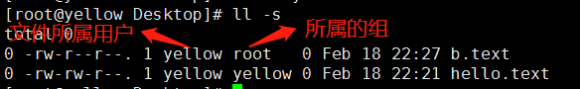

1. chown 用户名 文件名 **🡪** 更改文件所属的用户
2. chown -R 用户名 文件目录 **🡪** 递归更改 目录下所有文件 所属 用户
3. chgrp 新组名 文件名 **🡪** 更改文件所属的组
4. chgrp -R 新组名 文件目录 **🡪** 递归更改 目录下所有文件 所属 组
5. id 用户名 **🡪** 查看用户所在组
6. usermod -g 组名 用户名 **🡪** 更改用户所在组

## 十、文件和目录 读/写/执行 权限指令

1. chmod 777 文件名/目录 **🡪**  获取所有权限
2. chmod a +/- (r w x) 文件名/目录 **🡪** 用户、组、其他组都 加减 某权限
3. chmod u=rwx /g=rwx /o=rwx 🡪 用户权限=rwx,组权限=rwx,其他组权限=rwx

## 十一、定时任务调度

1. crontab -e 🡪 编辑将要调度的任务
2. crontab -l 🡪 查看调度任务列表
3. crontab -r 🡪 删除调度任务

## 十二、分区

1. lsblk 🡪 查看系统分区和挂载信息
2. lsblk -f 🡪 查看系统分区和挂载信息

## 十三、磁盘指令

1. df -h  🡪 查看磁盘使用情况
2. du -h 文件路径 🡪 查看文件大小
3. umount 要卸载的磁盘挂载路径 🡪 卸载磁盘

## 十四、内存指令

1. free -h 🡪 查看内存使用状态

## 十五、进程

一、常用

1. ps -aux | more 🡪 分页查看进程信息
2. ps -aux | grep xxx 🡪 筛选出含有 xxx的进程
3. ps -ef |grep redis 🡪 筛选出含有 redis的进程
4. ps -ef | more 🡪 分页查看的父进程
5. kill 进程号 🡪 干掉某个进程
6. kill -9 进程号 🡪强制终止某进程
7. killall 进程名 🡪终止该进程及其下的所有子进程
8. pstree -pu 🡪 以树状图的方式显示进程
9. pstree -pu | grep mysql 🡪 以树状图的方式筛选查看进程

二、服务

Systemctl是 centOS8之后才有的，之前是用service

1. systemctl [选项] 服务名称 🡪 开启、关闭、重启、查看某服务

【选项有】start、stop、restart、status 🡪开启、关闭、重启、查看状态

比如开启防火墙：systemctl start firewalld.service

1. systemctl enable xxx 🡪 设定指定服务开机启动
2. systemctl disable xxx   🡪 设定指定服务开机关闭
3. （这是windows dos 命令）telnet ip地址 端口号 🡪 检查端口是否在监听

三、动态监控进程

1. top 🡪 动态监控进程，类似于windows 任务管理器

【按下 u 键 ，再输入用户名可以筛选】

1. top -d 2 🡪 间隔两秒刷新一次

四、监控系统网络服务

0. （windows）netsh winsock reset 🡪 初始化网络通信

1. netstat -anp 🡪 查看网络状态

## 十六、RPM 包

1. rpm -qa | more 🡪 分页查看所有已安装软件
2. rpm -qa | grep xxx 🡪 检查是否有安装xxx软件
3. rpm -qi xxx 🡪 检查软件包信息
4. rpm -ql xxx 🡪 查看该软件所有文件和安装目录
5. rpm -qf /etc/firefox/pref 🡪 知道文件或目录，查询它属于哪个软件包
6. rpm -e 软件包名称 🡪 删除软件包
7. rpm -ivh 软件包全称.rpm 🡪 安装软件包

## 十七、YUM包

1. yum -list | grep xxx 🡪 查看yum服务器中是否有xxx.rpm软件包
2. yum install xxx 🡪 联网安装xxx软件
3. yum install libncurses* 🡪 解决cannot open shared object file: No such file or directory

## 十八、vim

1. vim 文件名 🡪 进入vim编辑页面
2. 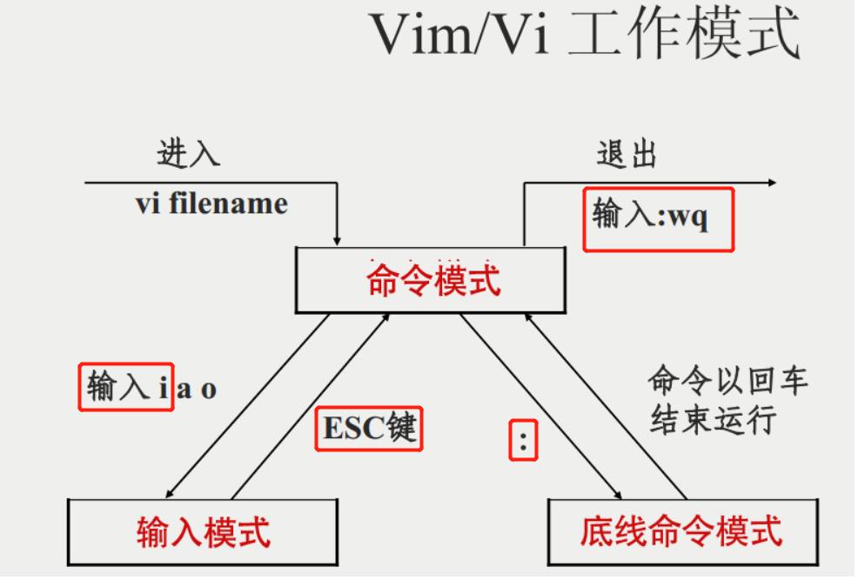

## 十九、环境变量

1. 系统变量文件：/etc/profile
2. source /etc/profile 🡪 使得修改之后的环境变量生效 ，执行完重启系统。

## 二十、后台下载

1. 安装screen命令 yum install screen
2. 创建screen会话 screen -S name #name会话名称
3. 进入下载目录，开始下载任务

cd /你要存放文件的目录

wget http://*******.iso #开始下载任务

1. 查看下载进度 screen -r name
2. 下载完成后结束会话 screen -wipe name

## 二十一、进程后台运行

1. 安装nohup yum install c which nohup oreutils
2. 查看nohup具体位置 which nohup
3. 配置环境变量 vi ~/.bash_profile

在环境变量PATH后面加上：usr/bin

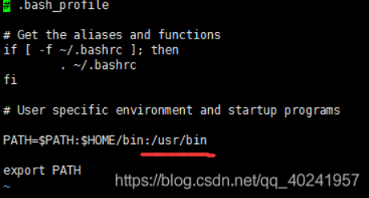

1. 刷新生效 source ~/.bash_profile
2. 检查安装是否成功 nohup –version
3. **使用** nohup java -jar -Xmx500m -Xms500m opus-front-sso-1.0.jar &
4. 查看后台进程号 ps -aux | grep opus-front-sso-1.0
5. 关闭后台进程 kill -9 进程号

nohup java -jar -Xmx500m -Xms500m opus-front-sso-1.0.jar &

# 第二章 Linux基本知识

## 2020/02/12

### 零、Linux系统文件目录

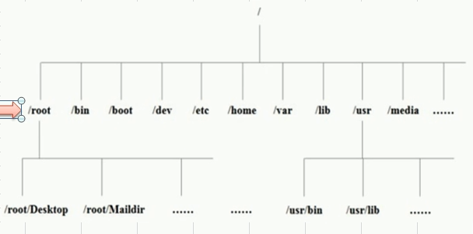

1. 点（.）代表当前目录，点点（..）代表上一级目录

## 2020/02/13

### 一、用户和组的相关配置文件

0、文件属于用户，用户属于组 ;

1、用户文件：/etc /passwd

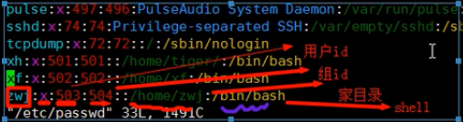

2、组文件：/etc/group

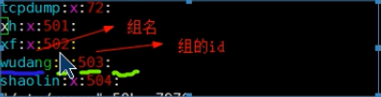

3、密码文件：/etc/shadow

### 二、Linux运行级别

1. 系统运行级别配置文件 : /etc/inittab

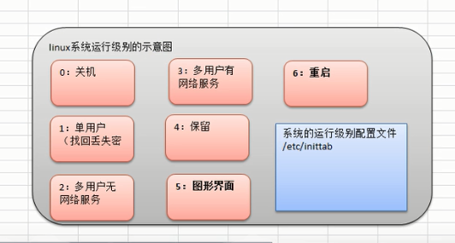

1. 面试题：忘记了root密码，如何找回root密码

答：物理开机，一顿操作进入单用户模式，利用passwd root 指令修改密码。

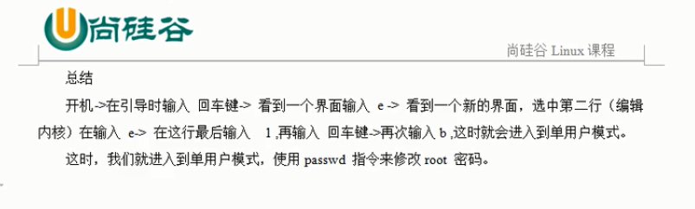

### 三、绝对路径和相对路径

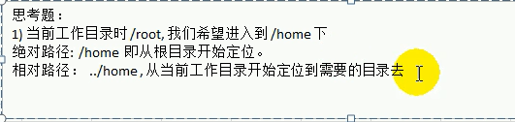

### 四、复制文件冲突提示是否覆盖

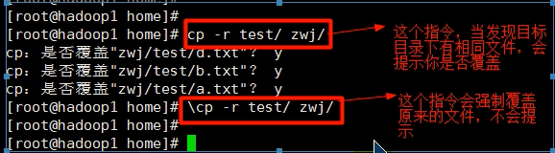

### 五、文件的权限识别及变更

1. **Linux中，想进入文件夹 ，则当前用户必须有‘’可执行（x）“权限**

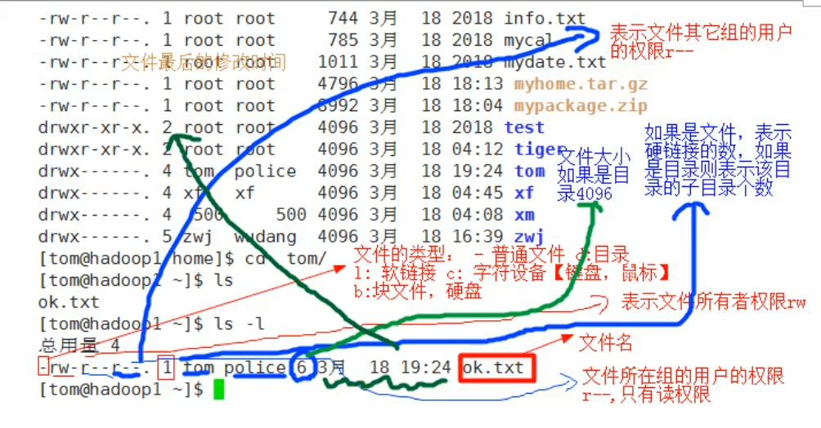

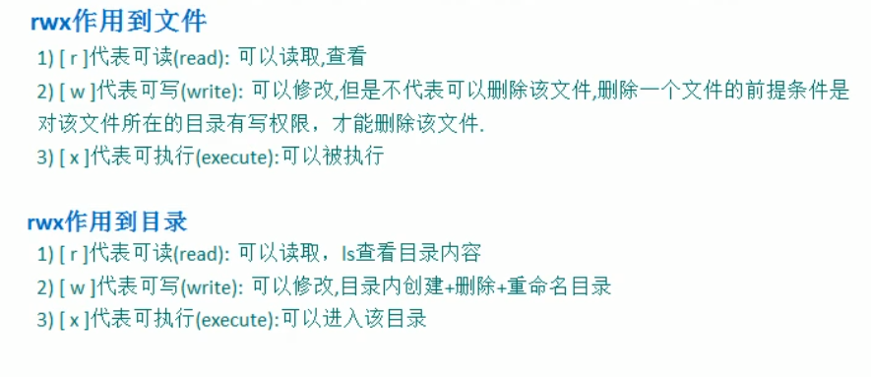

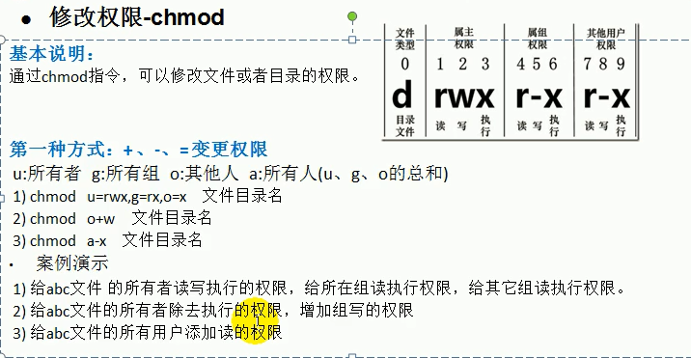

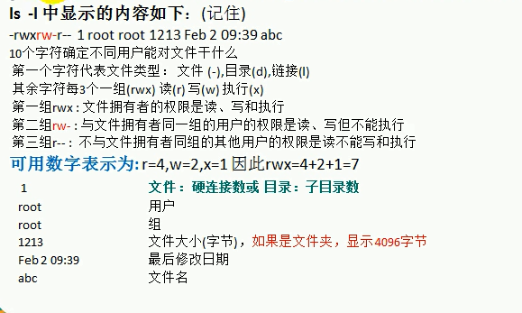

## 2020/02/19

### 定时任务调度

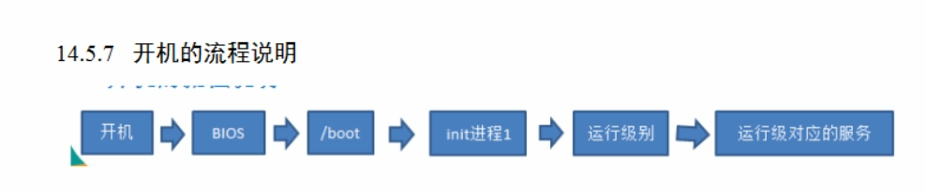

### 网络

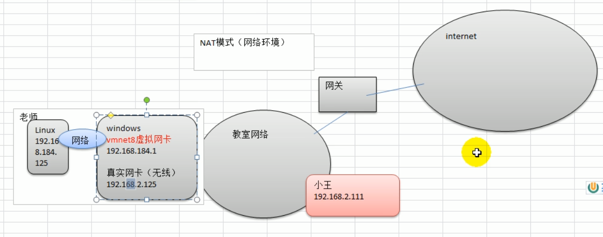

## 2020/02/21

### 进程

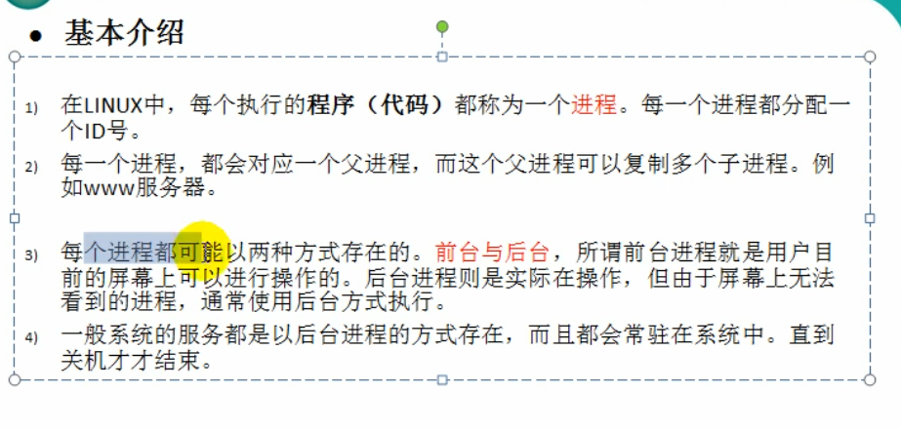

远程登陆进程及文件

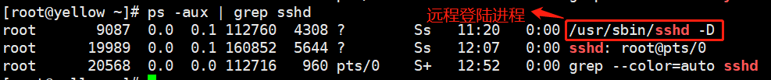

# 第三章 坑

Linux 编码

https://blog.csdn.net/zhaotaotao8/article/details/88949992?utm_medium=distribute.pc_relevant_t0.none-task-blog-BlogCommendFromBaidu-1.not_use_machine_learn_pai&depth_1-utm_source=distribute.pc_relevant_t0.none-task-blog-BlogCommendFromBaidu-1.not_use_machine_learn_pai

明天玩创建文件夹和上传下载安装软件

free命令 打包解压命令

安装MySQL

xshell 连接MySQL

root 用户下根目录的 各个文件夹的用处

简历